2023131232KK6

(2021·全国卷乙)一实验小组利用图(a)所示的电路测量一电池的电动势*E*(约1.5 V)和内阻*r*(小于2 Ω)。图中电压表量程为1 V，内阻*R*V＝380.0 Ω；定值电阻*R*0＝20.0 Ω；电阻箱*R*，最大阻值为999.9 Ω；S为开关。按电路图连接电路。完成下列填空：

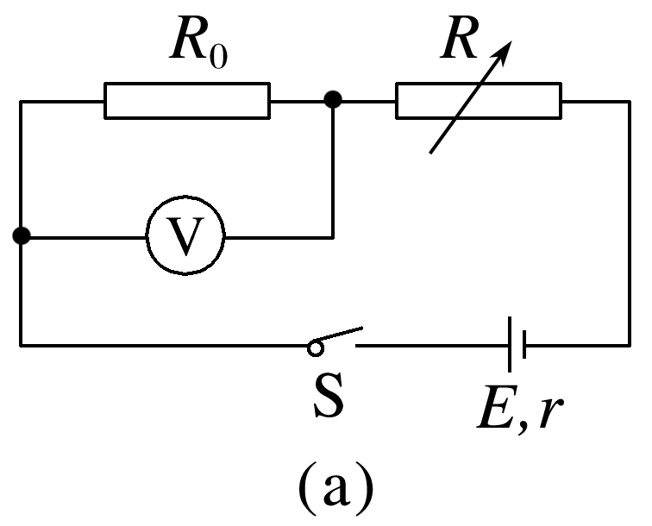

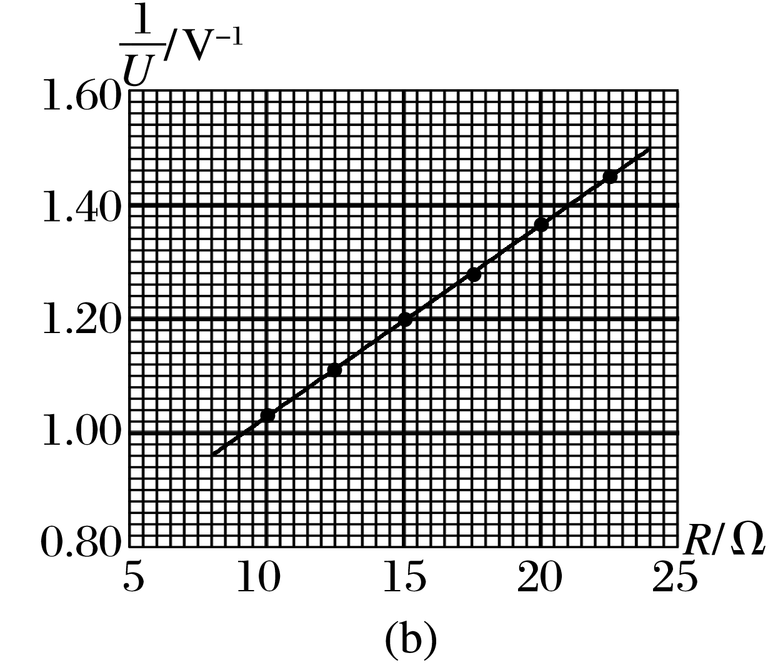

(1)为保护电压表，闭合开关前，电阻箱接入电路的电阻值可以选 Ω(填“5.0”或“15.0”)；

(2)闭合开关，多次调节电阻箱，记录下阻值*R*和电压表的相应读数*U*；

(3)根据图(a)所示电路，用*R*、*R*0、*R*V、*E*和*r*表示，得＝ ；

(4)利用测量数据，做－*R*图线，如图(b)所示：

(5)通过图(b)可得*E*＝ V(保留2位小数)，*r*＝ Ω(保留1位小数)；

(6)若将图(a)中的电压表当成理想电表，得到的电源电动势为*E*′，由此产生的误差为×100%＝ %。